III SEMANA POR LA CONVIVENCIA ESCOLAR

DIA 5 SALUD MENTAL

DIRECTORA: CLAUDIA PATRICIA D´VERA LUNA

DOCENTES: YISETH CARVAJALINO BARRERA

06 DE SEPTIEMBRE

CENTRO EDUCATIVO SUEÑOS INFANTILES KID´S

OCAÑA

2024

INTRODUCCION

OBJETIVOS:

* Favorecer la salud mental de los niños y niñas del Centro Educativo, al igual que la del equipo de trabajo docente mediante una jornada de terapia de relajación.
* Contribuir al desarrollo de habilidades socio – emocionales.

DESCRIPCIÓN:

Teniendo en cuenta que los entornos en los que conviven las personas influyen directamente en su salud mental, es fundamental que se trabajen espacios destinados a su fortalecimiento, ya que los niños y niñas, necesitan desarrollar habilidades emocionales, sociales y de resiliencia. En la infancia la salud mental, significa la manifestación asertiva de sus emociones, desarrollar habilidades del pensamiento, socializar con los demás y disfrutar de los momentos de convivencia social.

Por lo tanto se implementó en el Centro Educativo Sueños Infantiles kid’s; en el día quinto de la semana por la convivencia escolar, una terapia de relajación en la cual se creó un ambiente ameno para todos los miembros de la comunidad educativa, incluyendo profesores y estudiantes, favoreciendo de esta forma la salud mental de estos y permitiéndoles tener una experiencia significativa en la cual experimentaron un espacio de tranquilidad y calma en la que se buscó reducir el estrés y cargas de la jornada.

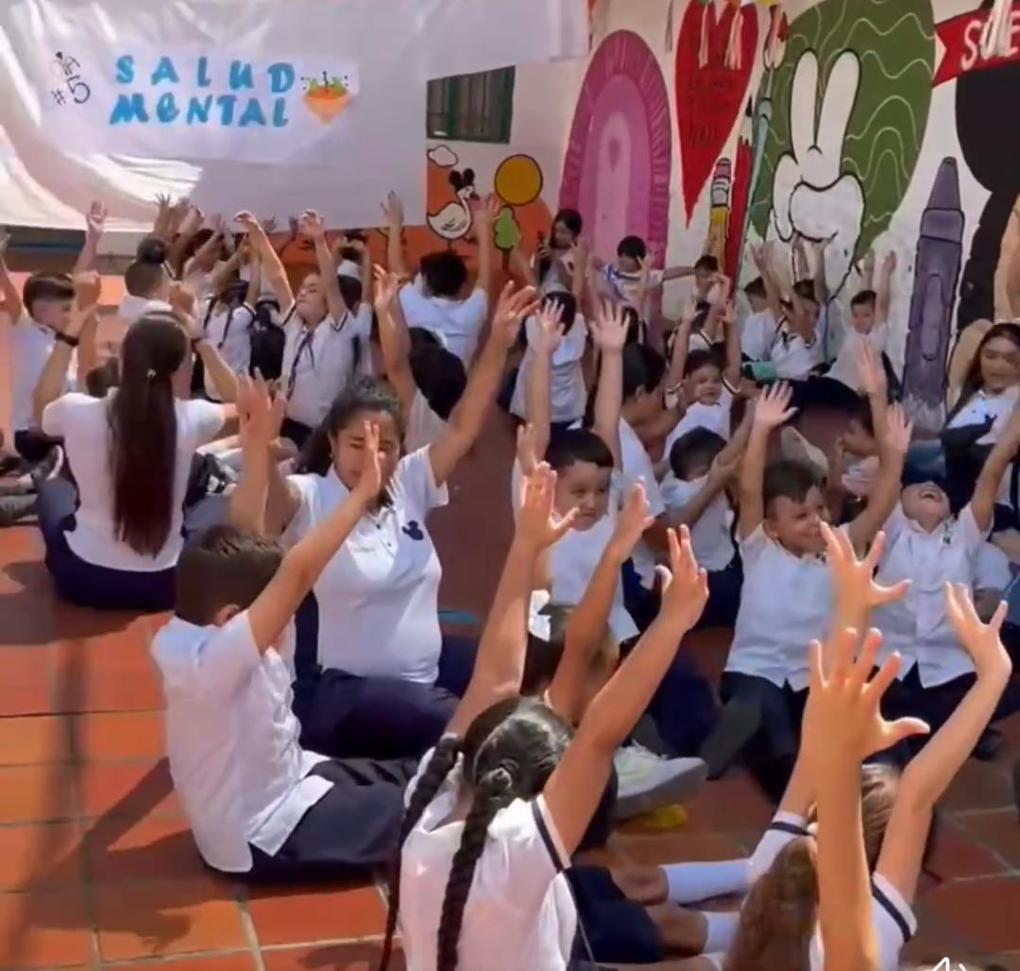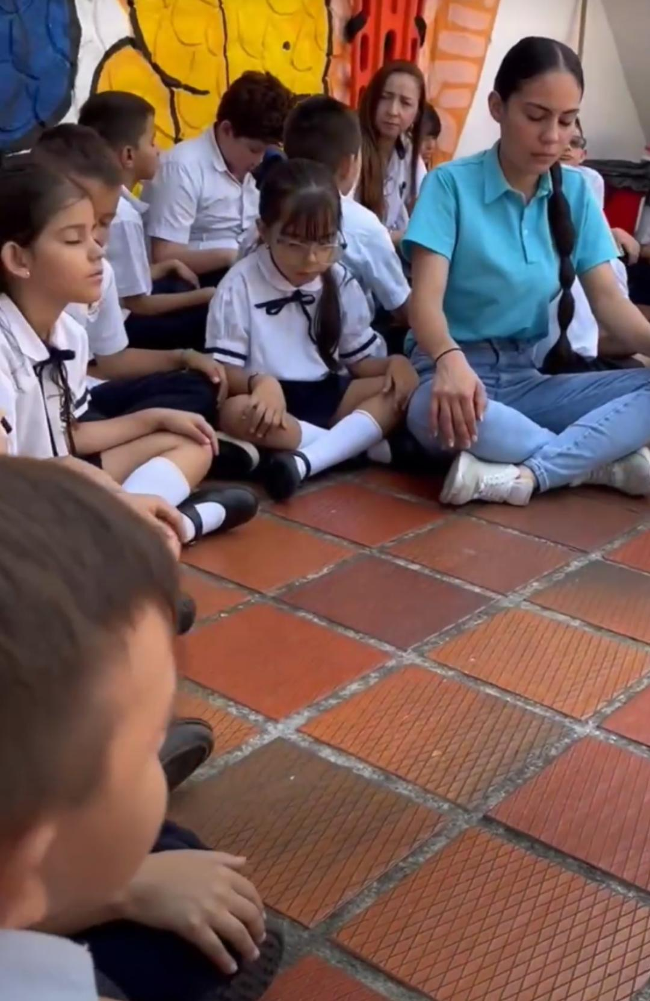ANEXOS

